Сегодня в школе проблема проведения досуга стоит остро.
Чтобы вовлечь в активную культурную жизнь школьника, необходимо выявить его интересы и приоритеты, каналы получения информации, а также определить рычаги воздействия для успешного полноценного воспитания гармонично развитой личности.
С целью выявления этих ключевых точек предусмотрены разные формы, методы и средства для проведения культурного досуга.
Досуг –деятельность в свободное время, вне сферы общественного и бытового труда, благодаря которой человек восстанавливает свою способность к труду и развивает в себе те умения и способности, которые невозможно воплотить в сфере трудовой деятельности. От умения направлять свою деятельность в часы досуга на достижение общезначимых целей, реализацию своей жизненной программы, развитие и совершенствование своих сущностных сил во многом зависит социальное самочувствие человека, его удовлетворенность своим свободным временем.
Виды досуговой деятельности человека можно условно разделить на три группы:
- просто отдых: игры, развлечения;
- просвещение: усвоение, потребление культурных ценностей;
- творчество: техническое, научное, художественное.
Важную роль в социализации детей, подростков играет школа, где на различных этапах обучения в программу образования включены предметы, способствующие оптимальному осуществлению этого процесса. Более активно целенаправленная социализация школьников осуществляется через систему внеклассных мероприятий. Так, беседы на нравственно-этические, экологические, искусствоведческие и другие темы проводятся во всех общеобразовательных школах.
Внутришкольные вечера, диспуты по различным проблемам, недели музыки, детской книги и другие мероприятия способствуют социальному становлению и развитию учащихся.
Жизнедеятельность современных детей предельно насыщена и относительно строго определена, а потому требует больших затрат, физических, психических и интеллектуальных сил. Поэтому досуг детей младшего школьного возраста осуществляется преимущественно на основе игровой деятельности. В детской игре, в присвоении детьми самых разнообразных социальных амплуа с наибольшей силой проявляется творчество.
Через механизм эмоционального восприятия и переживания младшие школьники максимально активно усваивают элементы творческой деятельности, которые закрепляются в их сознании и поведении, накладывают отпечаток на всю последующую жизнь.
Такие формы досуга, как игровые программы, массовые праздники - благоприятная сфера для осознания себя, своих качеств, достоинств и недостатков в сравнении с другими школьниками. Дети оценивают себя, ориентируясь на социально принятые критерии и эталоны, так как самосознание социально по своей сути и невозможно вне процесса общения. Именно в условиях досуга формируются общности, дающие детям возможность выступать в самых разнообразных социальных амплуа.
Отличительной особенностью детей школьного возраста является их восприимчивость к театрализации. Художественные образы заставляют школьника переживать, страдать и радоваться, что способствует формированию у детей возвышенных идеалов и выработке системы ценностных предпочтений.
Досуговое время школьников оказывает огромное влияние на их познавательную деятельность. Во время досуга дети читают книги, смотрят кинофильмы, спектакли и телепередачи. В досуговой деятельности происходит узнавание нового в самых разнообразных областях знания:
- расширяется художественный кругозор;
- постигается процесс технического творчества;
- происходит знакомство с историей спорта;
- дети учатся полноценно проводить своё свободное время, овладевают различными досуговыми видами деятельности.
Организаторы досуговой деятельности могут использовать театральную анимацию. Театральная анимация направлена на приобщение детей к драматической игре, к восприятию культурно-массовых зрелищ и спектаклей, к творчеству.
Таким образом, сущностью досуга детей школьного возраста является их творческое поведение в свободной среде для выбора рода занятий, обусловленное потребностями и интересами.

Информацию подготовил
медиатор:
Кужелева А.В.

Наш адрес: 646430
Омская область;
Муромцевский район;
р.п. Муромцево;
КОУ «Петропавловская школа-интернат»
ppckoshi8@mail.ru
Факс: (38158) 3-41-12
Телефон: (38158) 3-41-12

КОУ «Петропавловская школа-интернат»

Буклет
«Идеи для отдыха и досуга
в классе, группе»

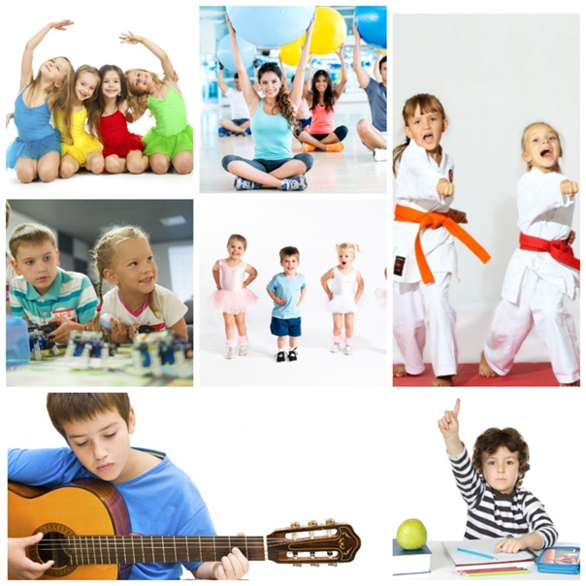

Муромцево, 2024

